Anmeldung:

Hiermit melde ich meinen Sohn/meine Tochter
für die Sommerfreizeit in Vlasici/ Kroatien an:

Reisezeit: 8.8.bis 22.8.2022 (Abfahrt am Sonntag 7.8. abends)

Name:....................................................................................................

Vorname: ..............................................................................................

Straße: ...................................................................................................

Ort: ........................................................................................................

Tel: ............................................................

e.mail:…………………………………….............................................

Geb. Datum: ..............................................

Juleica ist vorhanden: ja…………….nein………….

Die Ausschreibung habe ich zur Kenntnis genommen und erkläre mich mit den Reisebedingungen einverstanden.

Die Anzahlung von 50€ überweise ich bei der Anmeldung auf das Konto des Kirchenkreisamtes Kinzigtal Iban: DE22 5206 0410 0001 6001 09
Den Restbetrag spätestens vier Wochen vor Reiseantritt

.........................................................................................................

Datum Unterschrift

Die ausgefüllte Anmeldung bitte an das

Jugendbüro der evangelischen Jugend

im Kirchenkreis Kinzigtal / Bergwinkel

Roland Pfeiffer
Im Kloster 3 36381 Schlüchtern
Tel:06661/72050
mail: roland.pfeiffer@ekkw.de

der
evangelischen Jugend
im Bergwinkel
in

8.8. bis 22.8.2022

Reif für die Insel und viel Mee(h)r

Reif für die Insel und viel Mee(h)r

Wie jedes Jahr gibt es wieder eine Sommerfreizeit der evangelischen Jugend im Bergwinkel für Jugendliche ab 14 Jahren.

Dieses Jahr fahren wir nach Kroatien auf die Insel Pag.
Der Ort Vlasici, wo unser Haus steht, liegt nicht weit von einem kleinen Sandstrand entfernt. Wir kochen auf der Freizeit selber und die Freizeit ist natürlich wieder alkoholfrei.
Das Haus ist einfach ausgestattet und hat 3-4 Bettzimmer.
Die Orte Pag, Zadar und Novalja liegen in unmittelbarer Nähe.
Neben einem ausgefuchsten Programm, das sich das Leistungsteam ausgedacht hat, wollen wir die Sonne und das Meer genießen, uns erholen und einige Ausflüge in die nähere Umgebung machen. Der Nationalpark Plitvice ist auch nur einen Tagesausflug entfernt.

Bilder vom Haus und der Umgebung findest Du auf unserer Homepage.

Leitung: Dipl. Religionspäd. Roland Pfeiffer
&Team

Kosten: 480,- € bis 510,- € je nach Möglichkeit. Der Betrag hat keine Auswirkung auf die Freizeit! In besonderen Fällen besteht die Möglichkeit der Zahlung eines Zuschusses.
Für Inhaber der Juleica gibt es 20,-€ Ermäßigung

Anzahlung: 50,-€
Die Anmeldung ist erst mit Eingang der Anzahlung mit Vermerk "Kroatien 2021" gültig!! bei der Evangelischen Bank
Kirchenkreisamt Kinzigtal Iban: DE22 5206 0410 0001 6001 09

Anmeldeschluß: 1. Juni 2022 (30 Plätze)

Weitere Informationen: Jugendbüro der Evangelischen Jugend
im Kirchenkreis Kinzigtal/ Bergwinkel

Roland Pfeiffer
Im Kloster 3 36381 Schlüchtern
Tel:06661/72050
roland.pfeiffer@ekkw.de
oder unter www.ej-bergwinkel.de.

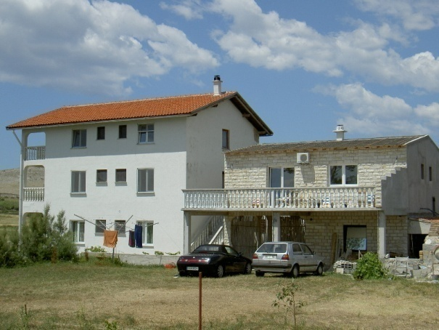

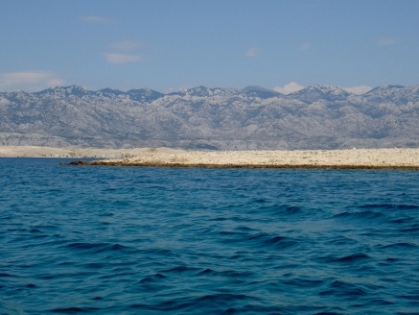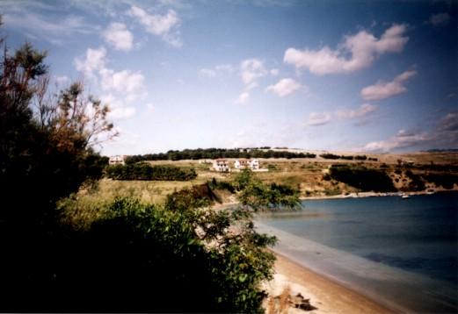

Reisebedingungen:
Der Reisepreis enthält: Fahrt, Unterkunft, Verpflegung und Freizeitprogramm.
Eventuelle Eintrittspreise sind selbst zu übernehmen. Der Reisepreis ist spätestens vier Wochen vor Reiseantritt zu entrichten.
Die Anzahlung kann bei Rücktritt nicht zurückerstattet werden. Bei Rücktritt unter 14 Tage vor Beginn muss der gesamte Reisepreis einbehalten werden, sofern kein anderer Teilnehmer gefunden werden kann..Bei koronabedingter Absage wird das Geld zurückerstattet.
Wir empfehlen den Abschluss einer Reiserücktrittsversicherung.
Die genauen Reisebedingungen sind unter www.ej-bergwinkel.de.

